Курса Почмак урта гомуми белем мәктәбе
1. Чараның исеме
Класс сәгате “Татар халкының рәссамнары”
2. Чараның дәрәҗәсе (мәктәп, районкүләм, республика)
мәктәп
3. Уткәрү вакыты
10. 02.2021
4. Катнашучылар саны
11
5. Чараның кыскача эчтәлеге
10 нчы февраль көнне 8 нче сыйныфта “Татар халкының рәссамнары” темасына сыйныф сәгате үткәрелде. Әлеге тәрбия дәресе 2021 ел – Туган телләр һәм халыклар бердәмлеге еле уңаеннан оештырылды. Чарада 11 укучы катнашты. Алар татар халкының рәссамнары, аларның иҗаты белән таныштылар. Рәссамнар турында мәгълүмат ала торган чыганакларны барладылар. Чараның максаты: балаларда татар рәссамнарына һәм аларның иҗатына кызыксыну, хөрмәт уяту, әхлаклылык тәрбияләү, мирасыбызга соклану тәрбияләү.
6. Сайтта, соц. челтәрләрдә чараны чагылдырган сылтама
https://www.instagram.com/p/CK0kkSVBLjX/?igshid=hnyt6g00cd3c
7. СМИ
Мәктәп сайты, инстаграм
8. СМИ
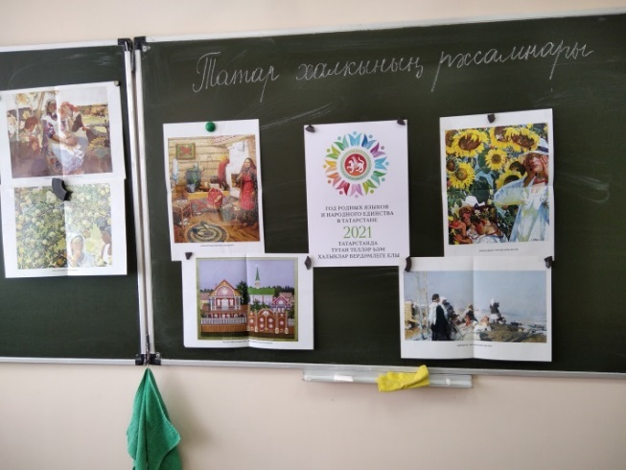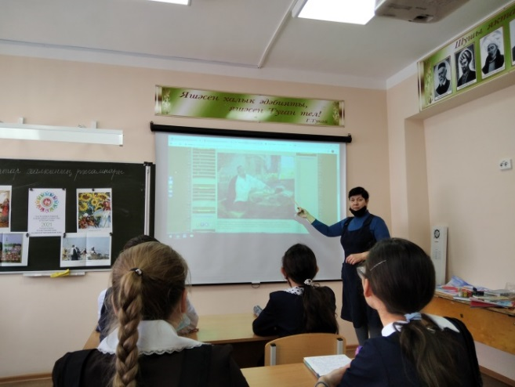

Курса Почмак урта гомуми белем мәктәбе
1. Чараның исеме
Класс сәгате “Татар халык ашлары”
2. Чараның дәрәҗәсе (мәктәп, районкүләм, республика)
мәктәп
3. Уткәрү вакыты
11. 02.2021
4. Катнашучылар саны
11
5. Чараның кыскача эчтәлеге
10 нчы февраль көнне 6 нчы сыйныфта «Татар халык ашлары» темасына сыйныф сәгате үткәрелде.Әлеге тәрбия дәресе 2021 нче ел-Туган телләр һәм халыклар бердәмлеге елы уңаеннан оештырылды.Чарада 7 укучы катнашты.Алар милли ризыкларыбыз атамаларының килеп чыгышы ,ризыкны әзерләү тәртибе белән таныштылар.Һәр укучы бер милли ризык турында мәгълүмат әзерләп килгән иде.Милли ризыклар турында шигырьләр укыдылар,җырлар тыңладылар,видеоязма карадылар.Чараның максаты : татар халкының греф-гадәтләрен хөрмәтләргә өйрәтү;татар халкының милли ризыкларына кызыксыну уяту; толерант шәхес тәрбияләү.
6. Сайтта, соц. челтәрләрдә чараны чагылдырган сылтама
https://www.instagram.com/p/CLGgRppBt8o/?igshid=1mb5f8bmkhdpm
7. СМИ
Мәктәп сайты, инстаграм
8. СМИ
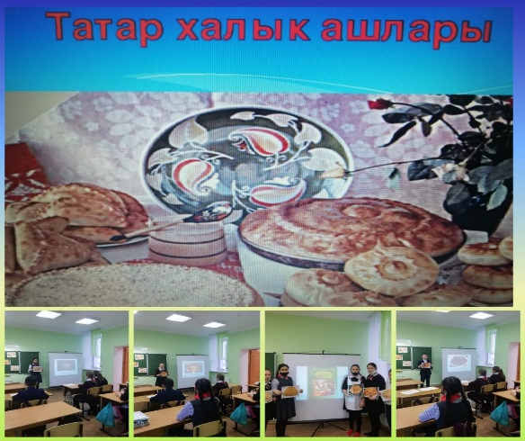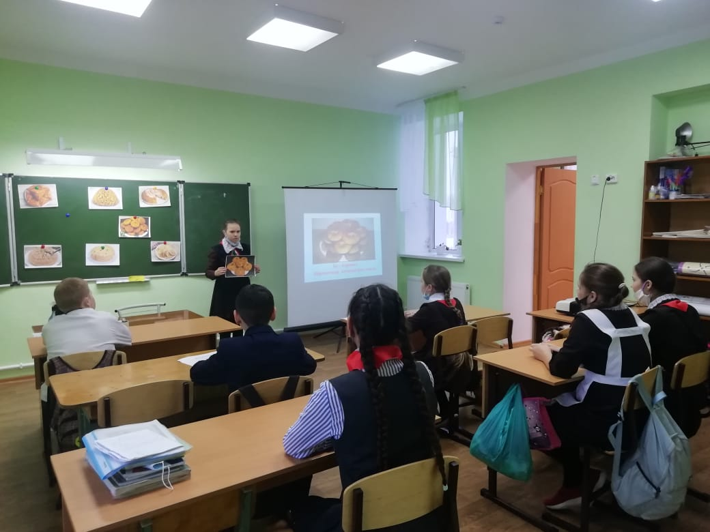

Название образовательного учреждения
МБОУ «Смак-Корсинская СОШ»
1. Название мероприятия
Конкурс чтецов
2. Уровень (школьный, районный, межрайонный, республиканский)
зональный
3. Дата проведения
9 февраля, 2021 года
4. Охват
56
5. Краткое содержание
9 февраля ученики нашей школы принимали участие в конкурсе чтецов стихотворений А.С.Пушкина на приз Гульзады Назиповой. Конкурс прошёл в клубе деревни Сарай-Чекурча. Все участники успешно выступили. Ученица 11 класса Шамсемухаметова Гульшат стала победителем конкурса чтецов, ученик 10 класса Хуснутдинов Ильсаф стал победителем-номинантом. Поздравляем победителей и всех участников праздника поэзии.
6. Ссылка на освещение мероприятия на сайте ОУ, соц.сетях
https://www.instagram.com/p/CLFPrQgF6UW/?igshid=1ljh70cvl9ptu
7. Задействованнные СМИ
Инстаграм, школьный сайт
8. Фото

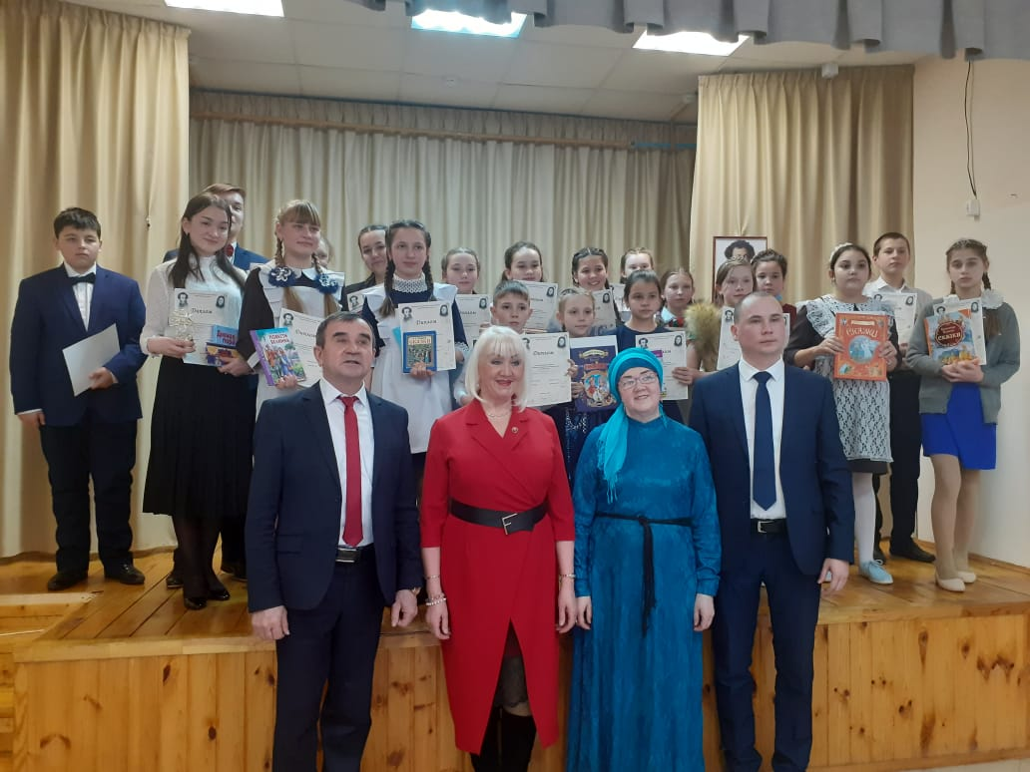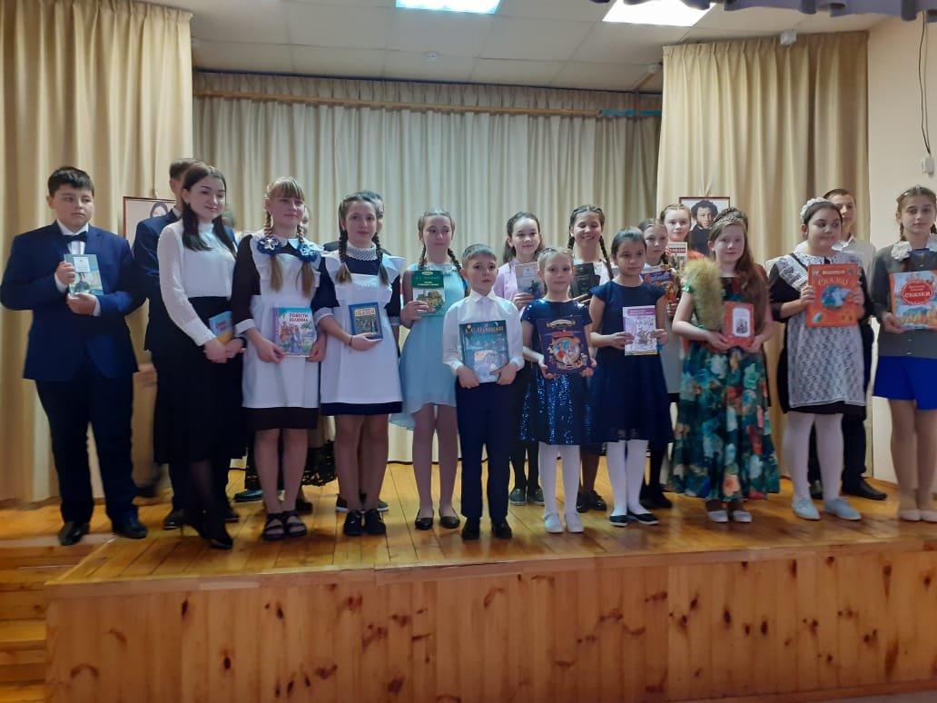

Название образовательного учреждения
МБОУ «Смак-Корсинская СОШ»
1. Название мероприятия
Флешмоб «Муса Джалиль»
2. Уровень (школьный, районный, межрайонный, республиканский)
школьный
3. Дата проведения
8 февраля, 2021 года
4. Охват
5
5. Краткое содержание
Цель флешмоба: способствовать пробуждению у подростков интереса и любви к поэзии, понимания особенностей художественного, образного отражения жизни в лирике; воспитывать школьников на примере мужественной жизни и поэзии Мусы Джалиля; развивать навыки выразительного чтения, анализа лирического произведения. Всего 39 лет прожил Муса Джалиль, но сумел оставить о себе добрую память, которая идет от поколения к поколению. Как видим, не количеством прожитых лет значителен человек, а содержанием своей жизни, тем, что он сделал для людей, что им оставил. Нашим ученикам 11 класса понравилась стихотворение «Красная ромашка».В стихотворении Мусы Джалиля "Красная ромашка", рассказывается о утре ромашек и о одной из них, красной ромашке. Связи с битвой, раненый боец-герой умер. Из его раны потекла кровь. Ромашка умылась в этой крови и стала красной. Так как боец мёртв, ромашка встречает рассвет одна. И мы хотели сказать и показать что каждый боец Герой. Мы помним и гордимся!!!! --
6. Ссылка на освещение мероприятия на сайте ОУ, соц.сетях
https://www.instagram.com/tv/CLJAgFTKUKB/?igshid=4g8b1iw35oia
7. Задействованнные СМИ
Инстаграм, школьный сайт
8. Фото

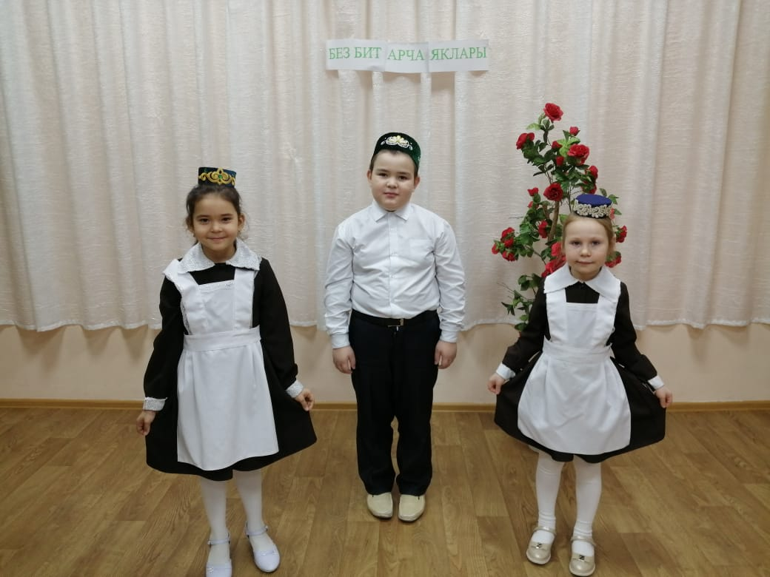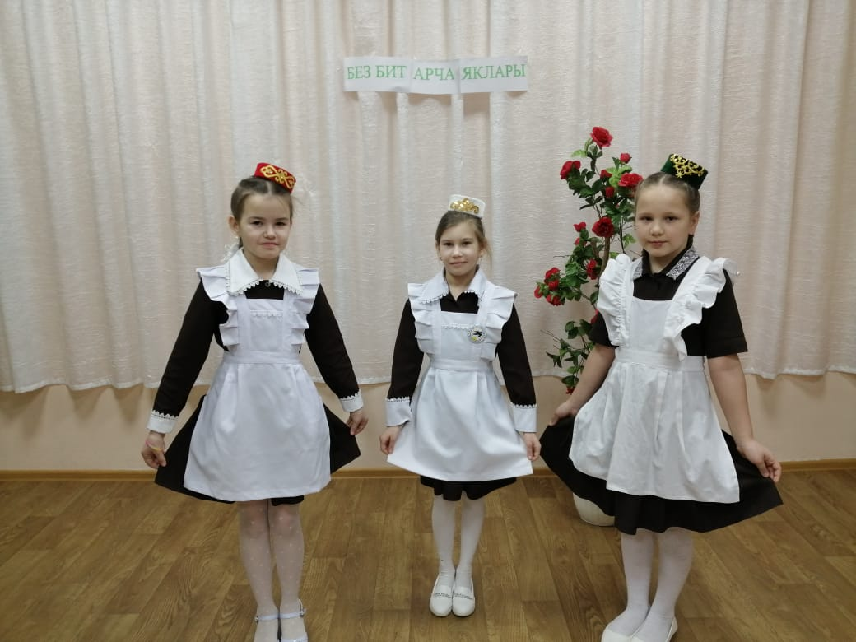

Курса Почмак урта гомуми белем мәктәбе
1. Чараның исеме
Класс сәгате “Яулыкларда-халкыбыз бизәкләре”
2. Чараның дәрәҗәсе (мәктәп, районкүләм, республика)
мәктәп
3. Уткәрү вакыты
10. 02.2021
4. Катнашучылар саны
11
5. Чараның кыскача эчтәлеге
Мәктәбебездә “Яулыкларда-халкыбыз бизәкләре” дигән класс сәгате үтте. Чарага түбәндәге максатлар куелды:
1.Балаларны татар халкының милли киемнәре, мили орнамент белән якыннанрак таныштыру, балаларда кызыксыну уяту.Милли әйберләрнең үзләренә генә хас булган билгеләрен ачыклау. Милли яулыкларга бизәкләр төшерү. Балаларга эстетик тәрбия бирү, татар милли сәнгатенә мәхәббәт һәм ихтирам тәрбияләү.Класс сәгате бик җанлы үтте. Укучылар үзләрен кызыксындырган сорауларга җавап таптылар. Яулыклар күргәзмәсе белән таныштылар. Милли яулыкларга үзәре теләгән орнаментларны төшереп, үзләре теләгәнчә бизәделәр.Чара ахырында укучыларга татар телен, тарихын хөрмәт итәргә дигән теләкләр әйтелде.
6. Сайтта, соц. челтәрләрдә чараны чагылдырган сылтама
https://www.instagram.com/p/CLECHBXhEks/?igshid=1asnmtoife5id
7. СМИ
Мәктәп сайты, инстаграм
8. СМИ
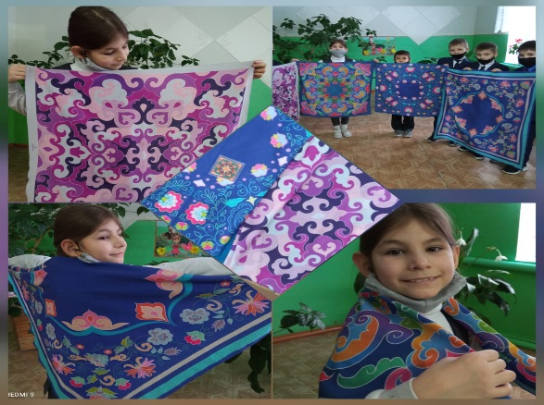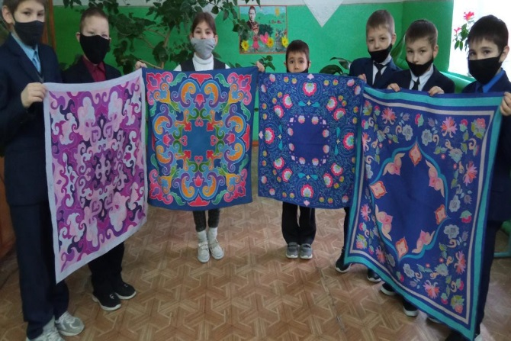

Название образовательного учреждения
МБОУ «Смак-Корсинская СОШ»
1. Название мероприятия
Классный час «Традиции и праздники татарского народа»
2. Уровень (школьный, районный, межрайонный, республиканский)
школьный
3. Дата проведения
12 февраля, 2021 года
4. Охват
5
5. Краткое содержание
Традиции и праздники татарского народа. Цель: познакомить с традициями и праздниками татарского народа. Задача - Расширить представление о национальной культуре татар, познакомить с народными традициями. Воспитывать интерес к истории и народному творчеству, уважение к его традициям. Республика Татарстан располагает богатейшим историко-культурным наследием. Следовательно, мы являемся частью культуры и призваны творить ее. Проблема формирования общей культуры очень востребована в наши дни, поэтому мы должны проявить интерес к культуре и праздникам своего народа. Изучив национальные праздники татарского народа, мы более полно и содержательно узнаем об истории и культуре своего народа.
6. Ссылка на освещение мероприятия на сайте ОУ, соц.сетях
https://www.instagram.com/p/CLLksfiBkOz/?igshid=19rnlklxunc0k
7. Задействованнные СМИ
Инстаграм, школьный сайт
8. Фото
